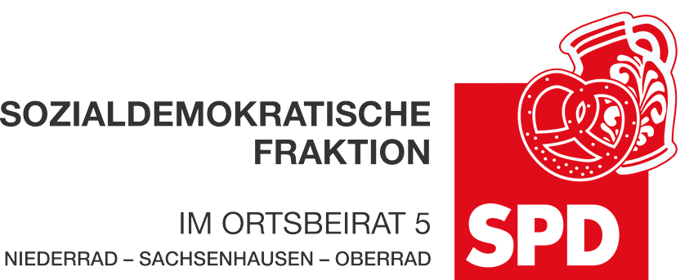

21. Oktober 2022

Antrag
Hundekottütenspender im Rennbahnpark

Der Ortsbeirat 5 bittet den Magistrat im Rennbahnpark zwei Hundekottütenspender aufzustellen.
Entsprechende Pat:innen für die Spender sind vorhanden und dem Ortsbeirat bekannt.

Begründung:
Im kürzlich eröffneten Rennbahnpark gibt es Bedarf für Hundekottütenspender. Die Anregung dafür kommt aus der Bürgerschaft. Daher gibt es für beide Stellen schon Pat:innen, die das Befüllen der Spender übernehmen würden.

Petra Korn-Overländer Dr. Jan Binger
Dr. Uwe Schulz Dr. Uwe Schulz
(Antragsteller) (Fraktionsvorsitzende)

